Агрегатные состояния вещества. Свойства газов, жидкостей и твёрдых тел.
Тип урока: урок постановки учебной задачи
Задачи: обеспечить усвоений знаний о физических особенностях отдельных агрегатных состояний веществ; формировать умение решать, задачи с применением знаний об агрегатных состояниях вещества
Планируемые результаты
Предметные: научатся доказывать наличие различия в молекулярном  строении твердых тел, жидкостей и газов; приводить примеры практического использования свойств веществ в различных агрегатных состояниях |  | Метапредметные:  познавательные - выделять и формулировать познавательную цель; предвидеть возможные результаты своих действий;  регулятивные - выделять и осознавать, что уже усвоено и что еще подлежит усвоению; принимать познавательную цель и сохранять ее при выполнении учебных действий;  коммуникативные - взаимодействовать с партнёрами по совместной деятельности |  | Личностные: формирование ответственного отношения к учению; развитие инициативности
Образовательные ресурсы: учебник, рабочая тетрадь
Организационная структура урока
Этап урока | Содержание деятельности учителя |  | Содержание деятельности обучающегося  (осуществляемые действия) |  | Формируемые способы  деятельности
- Организационный момент | Здравствуйте, ребята. Сегодня у нас необычный урок: мы – экспериментаторы, т. к. физика - наука экспериментальная. Мы с вами будем приобретать новые знания при самостоятельном выполнении эксперимента. Мы будем сегодня учиться выполнять исследование и его анализировать. |  | Настраиваются на учебную деятельность. |  | Формировать навыки самоорганизации
- Актуализация знаний и жизненного опыта учащихся | Учитель. Каждый исследователь должен обладать особыми знаниями, чтобы проводить эксперименты. Давайте проверим, обладаем ли мы знаниями, прежде чем проводить исследование. Какой учебный материал мы проходили на прошлых уроках  Учитель. Я вижу, вы готовы сегодня к уроку. Перейдём к следующему этапу урока |  | Дети перечисляют изученные темы, затем отвечают на вопросы интерактивной тетради  Вопросы для проверки усвоения материала:  https://edu.skysmart.ru/student/padimurina  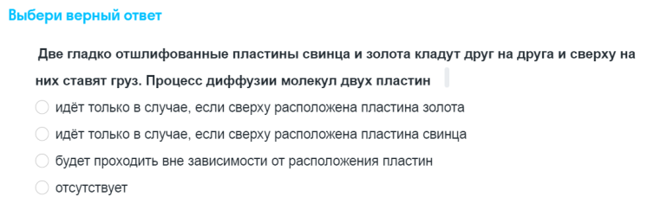  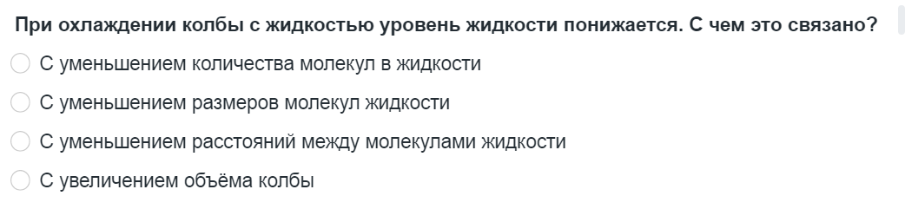  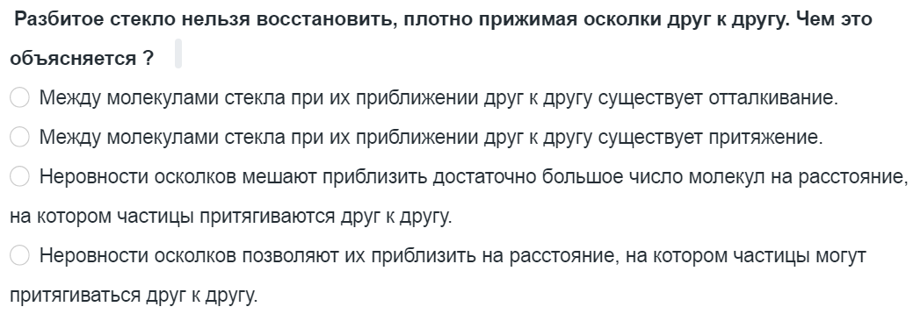  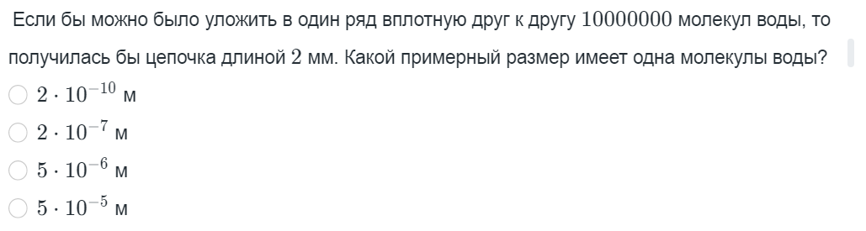 |  | Уметь проводить объективную самопроверку
- Мотивация к учебной деятельности. Постановка темы урока | Учитель. К нам попали три сосуда. Я предлагаю вам просмотреть, что в них, и выяснить о чем идет речь? (Создается проблемная ситуация)  В первом сосуде - кусочек льда,  во втором сосуде – вода,  в третьем горячая вода, от которой идёт пар)  Учитель организовывает совместное с учащимися формулирование цели и задач урока.  - Что необходимо узнать на уроке?  - Чему нужно научиться на уроке? |  | Ученик. Сегодня речь пойдет о том, что вода может находиться в трех состояниях.  Записывают в тетрадь тему урока:  Участвуют в формулировании целей и задач урока.  Прием «Мыслители и критики».  Класс условно разделяется на две группы.  Одна группа предлагает цели и задачи урока, другая их критикует. Затем совместно приходят к единому решению |  | Формировать умения принимать и сохранять учебную задачу
- Создание ситуации затруднения. Изучение нового материала | Любое вещество может находиться в трех агрегатных состояниях. Но свойства веществ в разных состояниях различны. Сегодня мы должны выяснить, какими свойствами обладают тела, в зависимости от состояния и возможен ли переход вещества из одного агрегатного состояния в другое. Физика - наука экспериментальная и мы сегодня с вами исследователи-экспериментаторы.  Но мы с вами только начинаем учиться планировать и выполнять эксперимент, я думаю, эти умения у вас сформируются на протяжении всего времени обучения физике. Я вам сегодня помогу - сформулирую задание, предложу ряд вопросов, на которые нужно будет ответить в ходе выполнения задания (Задания для исследований, напечатанные на отдельных листах, раздаются учащихся. Работа выполняется самостоятельно. В тетрадях делают записи.)  Учитель. по10 минут отводится на исследовательскую работу, затем обсуждение и составление общей таблицы. |  | Разделяются на исследовательские группы.  Проводят опыты и эксперименты. Делают выводы  1 группа.  Оборудование: тела из набора по механике, линейка измерительная, термометр.  Задание: Исследовать свойства твердого тела.  Проведите эксперимент и ответьте на вопросы:  1. Сохраняется ли форма твердого тела при неизменной температуре?  2. Сохраняется ли объем твердого тела при неизменной температуре?  3. Как можно объяснить свойства твердых тел с точки зрения молекулярного строения? Учебник (с.36-37). (Расстояние между молекулами, характер движения молекул, взаимодействие между молекулами)?  2 группа.  Оборудование: на столе стакан с водой, мензурка, три сосуда разной формы, термометр.  Задание: исследовать свойства жидкости.  Проведите эксперимент и ответьте на вопросы:  1. Сохраняется ли форма жидкого тела при неизменной температуре?  2. Сохраняется ли объем жидкого тела при неизменной температуре?  3. Как можно объяснить свойства жидкостей с точки зрения молекулярного строения? Учеб-ник (с.36-37). (расстояние между молекулами, характер движения молекул, взаимодействие между молекулами)?  3 группа  3 группа  Оборудование: воздушный шарик, нить.  Задание: исследовать свойства газов.  Проведите эксперимент и ответьте на вопросы:  1. Сохраняется ли форма газообразного тела при деформации?  2. Сохранится ли объем газообразного тела если развязать шнурок?  3. Как можно объяснить свойства газов с точки зрения молекулярного строения? Учебник (с.36-37). (расстояние между молекулами, характер движения молекул, взаимодействие между молекулами)? Используем текст учебника.  Агрегатные состояния вещества  Состояние вещества Свойства вещества Взаимодействие молекул Расположение молекул Характер движения  Твердое Сохраняет объём и форму Сильное Расположены в строго определенном порядке Колебание около положения равновесия  Жидкое Сохраняет объём, но не сохраняет форму Невелико Расстояние между молекулами меньше размеров самих молекул Не расходятся на большие расстояния  Газообразное Не сохраняет объём и не сохраняет форму Слабое Расстояние между молекулами намного больше самих молекул Хаотичный  Вывод: Различие физических свойств разных агрегатных состояний вещества определяется разным расположением молекул и различными скоростями движения. |  | Выражать свои мысли в соответствии с задачей.  Развивать умение проводить исследования  Уметь осуществлять наблюдения  Развивать умение проводить исследование
- Закрепление изученного материала | 1. Привести примеры процессов, при которых происходят превращения веществ из одного состояния в другое.  2. Решение задач.  1) Можно ли открытый сосуд наполнить газом наполовину?  2) Может ли быть в жидком состоянии кислород?  3) Свежий, хотя и невидимый след собака берет. Однако со временем она его учуять не может. Объясните это явление. |  | Решают задания и упражнения |  | Развивать умение самостоятельно принимать решения
- Подведение итогов урока. Рефлексия | Ну, вот наш урок подошел к своему завершению, и мне бы хотелось узнать достигли ли мы поставленных целей или нет.  А затем заполните таблицу |  | 1. На уроке я работал активно / пассивно  2. Своей работой на уроке я доволен / не доволен  3. Урок для меня показался коротким / длинным  4. За урок я не устал / устал  5. Мое настроение стало лучше / стало хуже  6. Материал урока мне был понятен / не понятен полезен / бесполезен интересен / скучен  7. Домашнее задание мне кажется легким / трудным интересным / неинтересным  Мы научились доказывать наличие различия в молекулярном  строении твердых тел, жидкостей и газов; приводить примеры  практического использования свойств веществ в различных агрегатных состояниях |  | Отслеживать цель учебной деятельности
- Домашнее задание | §12, 13 учебника. Заполнить таблицу  Выполнить тест из интерактивной тетради |  | https://edu.skysmart.ru/student/tinisotexi  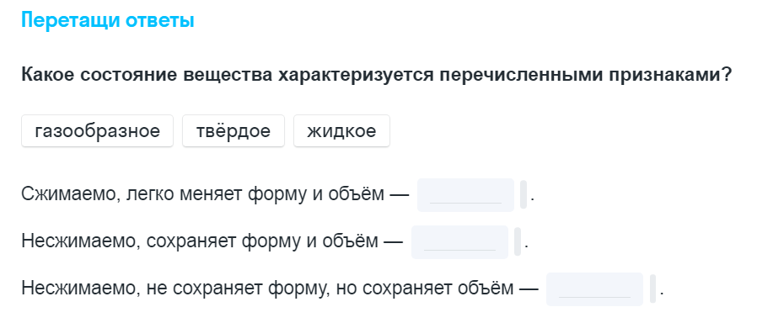  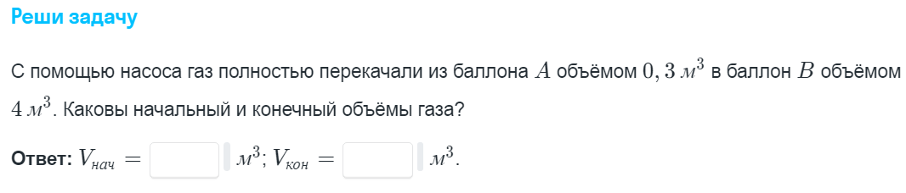  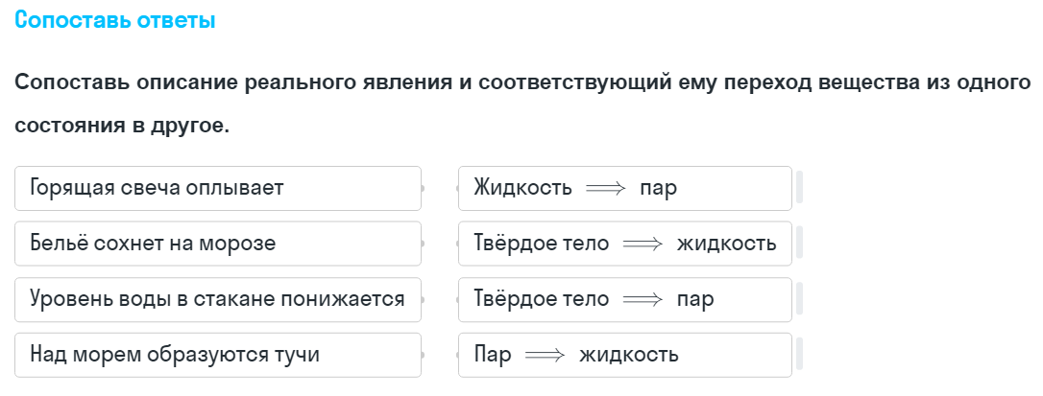 |  | Формировать навыки самоорганизации

13.10.2020.
Тема урока: __________________________________________________________________

__________________________________________________
Состояние  вещества | Свойства  вещества | Взаимодействие молекул | Расположение молекул | Характер  движения
Твердое
Жидкое
Газообразное

Вывод: ____________________________________________________________________________________________________________________________________________________________________________________________________________________________________________________________________________________________________________________________________________________

1. На уроке я работал | активно / пассивно
2. Своей работой на уроке я | доволен / не доволен
3. Урок для меня показался | коротким / длинным
4. За урок я | не устал / устал
5. Мое настроение | стало лучше / стало хуже
6. Материал урока мне был | понятен / не понятен  полезен / бесполезен  интересен / скучен
7. Домашнее задание мне кажется | легким / трудным  интересным / неинтересным

§12, 13 учебника. Заполнить таблицу. Выполнить тест из интерактивной тетради.

1 группа.
Оборудование: тела из набора по механике, линейка измерительная, термометр.
Задание: Исследовать свойства твердого тела.
Проведите эксперимент и ответьте на вопросы:
1. Сохраняется ли форма твердого тела при неизменной температуре?
2. Сохраняется ли объем твердого тела при неизменной температуре?
3. Как можно объяснить свойства твердых тел с точки зрения молекулярного строения? Учебник (с.36-37). (Расстояние между молекулами, характер движения молекул, взаимодействие между молекулами)?

2 группа.
Оборудование: на столе стакан с водой, мензурка, три сосуда разной формы, термометр.
Задание: исследовать свойства жидкости.
Проведите эксперимент и ответьте на вопросы:
1. Сохраняется ли форма жидкого тела при неизменной температуре?
2. Сохраняется ли объем жидкого тела при неизменной температуре?
3. Как можно объяснить свойства жидкостей с точки зрения молекулярного строения? Учебник (с.36-37). (расстояние между молекулами, характер движения молекул, взаимодействие между молекулами)?

3 группа
Оборудование: воздушный шарик, нить.
Задание: исследовать свойства газов.
Проведите эксперимент и ответьте на вопросы:
1. Сохраняется ли форма газообразного тела при деформации?
2. Сохранится ли объем газообразного тела если развязать шнурок?
3. Как можно объяснить свойства газов с точки зрения молекулярного строения? Учебник (с.36-37). (расстояние между молекулами, характер движения молекул, взаимодействие между молекулами)? Используем текст учебника.

Сохраняет  объём  и форму | Сильное | Расположены в строго  определенном порядке | Колебание около  положения равновесия
Сохраняет  объём, но не сохраняет  форму | Невелико | Расстояние между молекулами меньше размеров самих молекул | Не расходятся на большие  расстояния
Не сохраняет объём и не  сохраняет  форму | Слабое | Расстояние между молекулами намного больше самих молекул | Хаотичный

Сохраняет  объём  и форму | Сильное | Расположены в строго  определенном порядке | Колебание около  положения равновесия
Сохраняет  объём, но не сохраняет  форму | Невелико | Расстояние между молекулами меньше размеров самих молекул | Не расходятся на большие  расстояния
Не сохраняет объём и не  сохраняет  форму | Слабое | Расстояние между молекулами намного больше самих молекул | Хаотичный
Сохраняет  объём  и форму | Сильное | Расположены в строго  определенном порядке | Колебание около  положения равновесия
Сохраняет  объём, но не сохраняет  форму | Невелико | Расстояние между молекулами меньше размеров самих молекул | Не расходятся на большие  расстояния
Не сохраняет объём и не  сохраняет  форму | Слабое | Расстояние между молекулами намного больше самих молекул | Хаотичный

